AD7768的开发版上可以自己绘制相应的采集主控。

我做了一个STM32H7的主控，原本并不是直接和AD7768直连的。所以再次基础上需要外部飞线略作修改

AD7768通过DOUT0输出信号
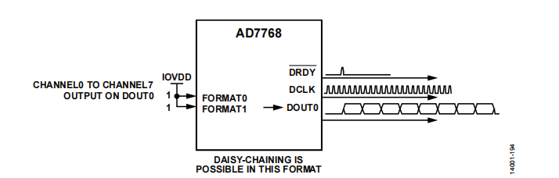

通过DCLK提供时钟
我们可以将DRDY引脚模拟为SPI的CS，这样就可以通过STM32的SPI从机模式读取数据

STM32主控使用外设spi4.

spi4_CS >> PE4 (对应7768位号) >> D4
spi4_CLK >> PE2 (对应7768位号) >> D2
spi4_MOSI >> PE6 (对应7768位号) >> D6

所以在32主控板子会略做飞线修改
DOUT4 接到 DRDY上
DOUT2 接到 DCLK上
DOUT6 接到Dout0上

同时DRDY在STM32单片机内也要开上升沿的中断检测，检测到信号立马开启SPI读取。在DRDY下降后，模拟CS拉低，开始读取正确的有效信号。

关于AD7768采样率如何设置
首先AD7768有电源设置选项，不同的电源有不同的最大采样率设置--手册P5页
电源类型 | 最小采样率(HZ) | 最大采样率(HZ) | 带宽(HZ)
Fast mode | 8K | 256k | 110.8k
Median mode | 4K | 128k | 55.4k
Eco mode | 1K | 32k | 13.8k

给大家解释一下这个采样率范围的来源
MCLK是AD7768工作的主时钟，为了标准的采样率计算，我们按照官方推荐的32.768MHz的有源晶振为基准

选取不同的电源模式，会对MCLK做不同的分频，进而选择用户合适的功耗
Fast mode 时钟 = MCLK / 4 = 8.192Mhz
Medium 时钟 = MCLK / 8 = 4.096Mhz
Eco mode时钟 = MCLK / 32 = 1.024Mhz

我在github里上传的代码采用Eco时钟，所以到Digital filter端的时钟就是1.024Mhz

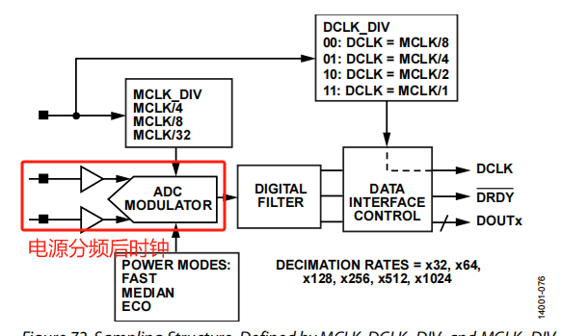

然后我代码里对DCLK没有做分频，所以DCLK时钟也等于1.024MHz
最后AD7768有一个抽样率的寄存器（手册P74页-channel mode A reg），我设置为x1024，也就是1024个点里面抽取一个做为采集信号，最终采样率 = 1024Mhz / 1024 = 1000Hz

这就是1Khz采样率的来源，大家修改代码时请结合硬件修改寄存器设置

最后关于AD7768最后得到的数据如何计算幅值

手册P54页有说明，1lsb = 488nv，以及正负量程如何区分。
其实我们的分辨率3个字节 = （23 + 1[不算，最高位正负判断]）bit = 8388608
我们采用的基准电压4.096V = 4.096 x 1000000000 单位nv
用总幅值除以量程，就是每bit对应值4096000000/8388608 = 488.28148（有±，用最高bit判断）

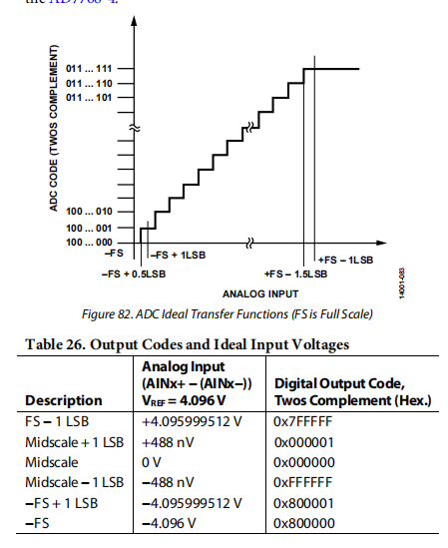

AD7768寄存器列表
下图为手册P72页，AD7768的寄存器列表初始化值
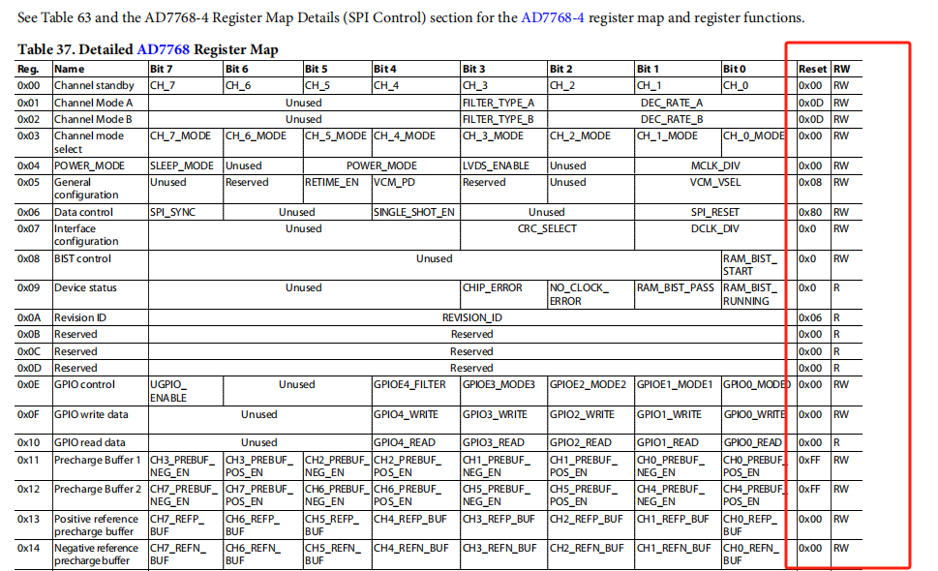
下图为我在keil软件DEBUG（按顺序）读取到的寄存器列表值
Spi设置的驱动没有任何问题，后面请大家阅读我的配置方式即可
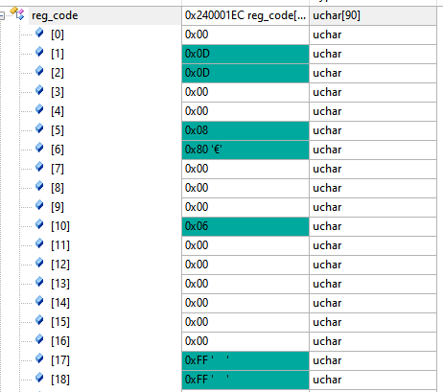

AD7768绘图验证
我是将读取到的数据直接通过串口发送出来。简单点的办法就是通过serial plot绘图测试
我一次发送36个字节，前4个字节0xBB、 0xCC、 0x11、 0xFF。用于串口示波器滤包头，后面每4个字节代表一个通道，累计绘制即可
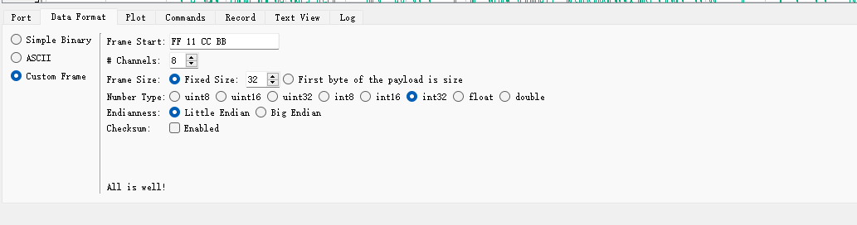
Serial plot绘制参数

串口配置参数
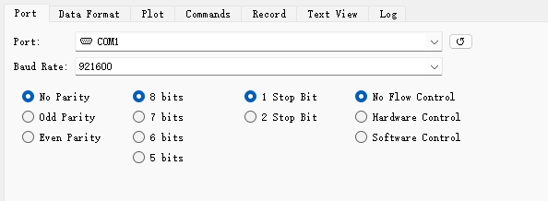

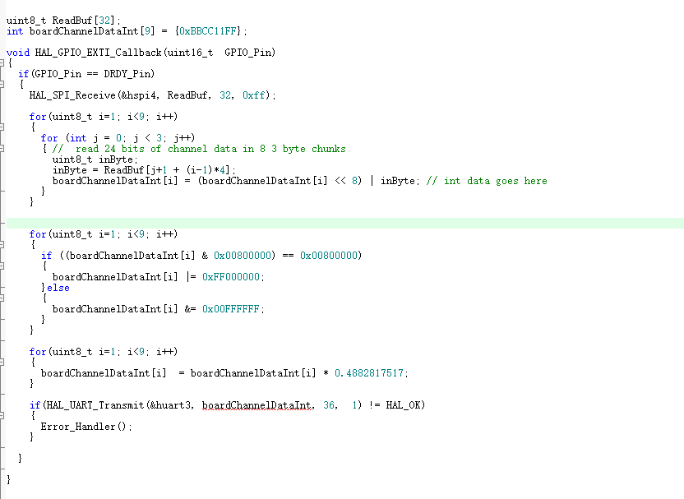
代码里发送格式展示，关于计算真实幅值，请参考上面一节原理

